ООО «Первая Международная Транспортная Компания»

ИНН 6321337840 КПП 638201001 ОГРН 1146320003257
Юр.адрес: РФ,445143, Самарская обл., Ставропольский р-н, с. Подстепки, ул. Малиновая , д. 37
р/с: 40702810912300031444 в ОАО АКБ "АВАНГАРД" г. Москва к/с: 30101810000000000201
БИК: 044525201
Ваш персональный менеджер: Бузинин Роман
Тел/факс: 8 (8482) 959768
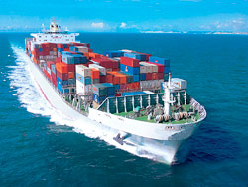
Тел.сот: 8 917 954 79 57
ICQ : 666 348 268
Skype: gvnr63
ООО «ПМ-ТК»

ГРУЗОВЫЕ ПЕРЕВОЗКИ ПО РОССИИ , ЕВРОПЕ И ЗАРУБЕЖЬЮ
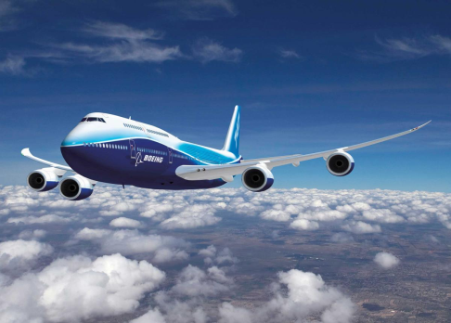
Основным направлением нашей деятельности является предоставление своим клиентам максимального экспедиторского сервиса, основанного на знании рынка перевозок, использовании различных видов наземного и водного транспорта, позволяющими выбрать оптимальный способ доставки, что позволит в конечном итоге уменьшить транспортные расходы заказчика, есть страховка груза на сумму до 50 000 000 руб.
Мы осуществляем экспедирование грузов по всей территории России любых объёмов, негабаритных грузов, тесно сотрудничаем со многими транспортными предприятиями по всей Европе, России и ближнему зарубежью.
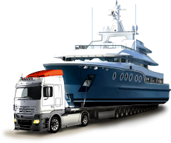
Сотрудники нашей компании помогут Вам качественно и в кратчайшие сроки осуществить доставку Ваших грузов. Все рейсы отслеживаются менеджерами компании, что гарантирует оперативность и контроль над местонахождением и доставкой груза.
Стоимость перевозки определяется индивидуально по каждому отдельному рейсу, в зависимости от маршрута, используемого при перевозке транспорта, характера груза, дополнительных услуг и т.п.
НАШИ ПРЕИМУЩЕСТВА
- Менеджеры компании работают 7дней в неделю и находятся 24 часа в сутки на связи.
- Комплексное обеспечение предприятий транспортно-экспедиционными услугами.
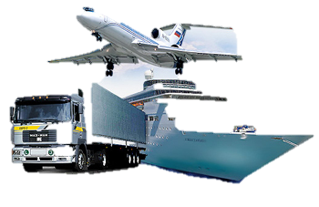
- Все операции по транспортным перевозкам происходят с одним контрагентом.
- Оперативное решение вопросов по грузоперевозкам и сопутствующей документации.
- Индивидуальный подход к каждому клиенту – выполнение разносторонних и специфических заказов.
- Любые способы оплаты.
- Предоставление персонального менеджера, способного решить все Ваши возникающие вопросы по транспортным перевозкам.

С УВАЖЕНИЕМ К ВАМ И ВАШЕМУ БИЗНЕСУ

